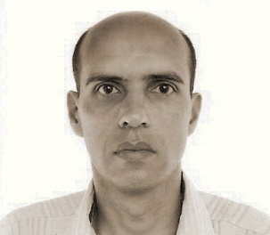 Curriculum Vitae

Nome: Luís Roberto Lima Alves
Endereço: Rua Timbó 831
Bairro: América
Números de Telefone Celular: 47-918159 81
E-mail: roberthoamail@gmail.com
Cidade e Estado: Joinville – SC
Naturalidade: Cachoeira do Sul – RS
Filhos: 01 Idade: 15 anos

Dados Pessoais
Data Nascimento: 03/01/1970
Estado Civil: Separado
RG 3050773344
CPF 52907236091 CNH 02556689455 Cat. B

Escolaridade
Curso Superior em Administração de Empresas Incompleto Ano: 2007
Curso Técnico em Automação Industrial – SOCIESC Ano de Conclusão: 05/02/2014

Cursos:
Curso Solid Works – 64h SENAI - NR10 40h - NR35 40h

Experiências Profissionais
Empresa: k2 DO BRASIL LTDA
Cargo: Eletricista FC (PORTONAVE) passagem de cabos ligações de painéis e subestações.
Período: 15/01/2015 a 20/05/15

Empresa: Luzville Engenharia LTDA
Cargo: Eletricista de Manutenção Pleno
Período: 24/06/2014 a 08/01/2015 (Projeto puma Klabin celulose) Passagem de cabos e ligações de painéis, geradores e tráfos.

Empresa: MEGA ENGENHARIA ELETRICA
Cargo: Eletricista de manutenção I
Período: 21/12/2012 a 20/06/2014
Atividades desenvolvidas: Manutenção Elétrica Industrial – ligação de painéis, motores, instalação de maquinas, passagem de cabos e instalação de cabos de rede Interpretação de projetos elétricos, montagem de infraestrutura, Cabos de rede e telefone.

Empresa: ELETRO MW
Cargo: Aux. de Eletricista
Período: 24/08/2012 a 21/11/2012
Atividades desenvolvidas: Montagens Elétricas em geral

